**Практическая работа- исследование скорости сходимости метода False Position для решения нелинейных уравнений.**

1. Процедура метода

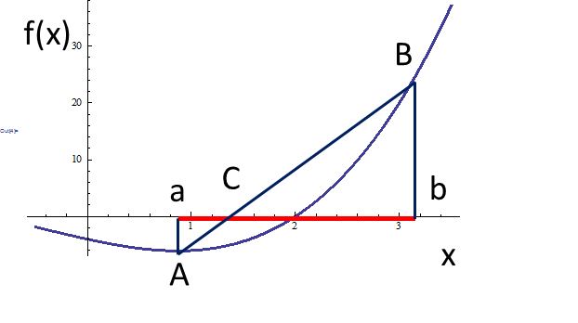

Graphical illustration of the method of false position.

Точка *c* выбирается на интервале [*a*,*b*] как точка пересечения прямой , соединяющей точки A ≡ ($a, f(a)$) и B ≡ ($b, f(b)$) и *x*-axis.

Формула для определения *c*:

 = 

Или:



При этом корень находится в интервале [*a*,*c*] если $f(a)$ и $f(c)$ имеют противоположные знаки, в противном случае- в интервале [*c*,*b*].

Критерий остановки процедуры: .

* 1. Напишите программу нахождения корня уравнения

$$f\left(x\right)=x-\exp\left(\frac{1}{x}\right)=0$$

#include <iostream>

#include <math.h>

using namespace std;

double f(double);

int main()

{

Set of instructions

}

return 0;

}

double f (double x)

{

double g;

if(x==0)

g=-10000;

else

g=x-exp(1/x);

return g;

}

1. Скорость сходимости

Как определить, является ли сходимость "быстрой" или "медленной"? Если последовательность приближений $x_{0}, x_{1},x_{2}…, x_{n}, x_{n=1}$, … сходится к числу α так, что

 *k* > 0

↑ ↑

Ошибка в *x*n+1 Ошибка в *x*n

Сходимость является порядка **p**. Если *p* = 1 , то сходимость является линейной, в этом случае необходимо, чтобы *k* < 1 , *k* является линейной скоростью сходимости**.**  Если *p* = 2, то сходимость является квадратичной.

Нужно показать, что метод false position имеет линейную сходимость. Но константа *k* определяется конкретной задачей. Если *k* < ½ , то сходимость является более быстрой, чем для метода деления отрезка пополам.

Если сходимость является линейной, то



или

.

Если это отношение постепенно сходится к определенному параметру, то это и доказывает, что сходимость является линейной. На практике, точное решение неизвестно. Тогда это отношение заменяется сравнением разностей последовательных приближений:

$$\frac{|x_{n+2}-x_{n+1}|}{|x_{n+1}-x_{n}|}≤k$$

Для анализа такого соотношения удобно сохранять последовательные приближения в одномерном массиве. В С(С++) можно ввести массив root[i]- переменную, которая декларируется как

dooble root[50]; // we assume that the number of iteration will be smaller than 50

2.1 Измените программу 1.1 так, чтобы исследовать скорость сходимости

Для получения оценки работу программ необходимо продемонстрировать.